# Stichwortzettel – Multimomentaufnahme

## Durchführung:

* Beobachter (Observer) geht Rundgangsweg ab
* Notiert währenddessen seine Beobachtungen der festgelegten Arbeitssysteme
* Unterschied, ob die Beschäftigten häufig ihren Arbeitsplatz wechseln oder nicht
* **Arbeitsplatzbezogene Beobachtung**
* **Bereichsbezogene Beobachtung** (Durch häufige Gruppenarbeit, flexible Arbeitsplätze (Desk Sharing) oder mobile Tätigkeiten)
* Besondere Beobachtungen und Auffälligkeiten (z. B. Ausfall von IT-Systemen) werden gesondert notiert
* Auszählungen der Beobachtungen werden am z.B. Ende der Woche im Auswertungsformular zusammengefasst (Erleichtert Zwischen- bzw. Endauswertung)

## Auswertung:

## Zwischenauswertung

* Nach einem Viertel der Beobachtungen durchgeführt
* Überprüft die Schätzung des Prozentanteils der Ablaufart, welche zur Ermittlung des Stichprobenumfanges genutzt wurde
* Sollte der tatsächlich beobachtete Anteil erheblich vom geschätzten Anteil abweichen, so ist eine Korrektur des Strichprobenumfanges notwendig

### Auswertungsschritte:

1. Ermittlung der Anzahl aller Beobachtungen, sowie der Anzahl der auf einzelne Ablaufarten entfallenden Beobachtungen
2. Berechnung des Prozentanteils der Ablaufarten
3. Ermittlung vom gegenwärtigen Vertrauensbereich mithilfe des vorliegenden Ablaufanteils
   * Ist der dieser nicht erreicht, so ist der Stichprobenumfang anzupassen
   * Wird der Beobachtungszeitraum nun nicht verändert, so soll sich dies auf die Anzahl der Rundgänge pro Tag auswirken
   * Die notwendigen Rundgänge werden mithilfe der bereits durchgeführten Rundgänge, die noch verbleibenden Untersuchungstage und die Beobachtungen pro Rundgang berechnet
   * Um diese in der verbleibenden Untersuchungszeit durchführen zu können, muss die Zahl der Rundgänge pro Tag erhöht werden (Alternativ kann auch der Untersuchungszeitraum ausgedehnt werden)

## Endauswertung

* Wird durchgeführt, nachdem alle Beobachtungen beendet sind
* Liefert die relativen Häufigkeitsanteile für die Ablaufarten des Ablaufartenkataloges und die erhobenen Verteilszeiten
* Daraus können andere Bezugsgrößen wie die Grundzeiten und mittleren Bearbeitungszeiten oder der Personalbedarf einer Aufgabe abgeleitet werden
* Die Vorgehensweise gleicht der Zwischenauswertung (Siehe Auswertungsschritte)
* Manchmal müssen die gewonnen Daten plausibilisiert werden (Deren Aussagekraft muss überprüft werden)

## Ergebnisse interpretieren

* Man muss beachten, dass die Ergebnisse eine Wiedergabe der Ist-Situation sind
* Somit liefern sie keine Informationen zu Optimierungspotenzialen oder Problemursachen

## Bewertung

## Vorteile

* Als Stichprobeverfahren ein geringerer Aufwand als eine Vollerhebung
* Untersuchungsteam ist unabhängig von den Aussagen der Beschäftigten
* Beobachtung kann nach Einweisung durch Aushilfskräfte vorgenommen werden
* Die betroffenen Beschäftigten werden geringfügig bei der Arbeit gestört
* Die gesammelten Daten sind sehr belastbar
* Die Akzeptanz im Untersuchungsbereich ist hoch

## Nachteile

* Die Qualität der beobachteten Arbeit ist irrelevant
* Die Beschäftigten können ihr Verhalten ändern (unbewusst oder bewusst) um die Ergebnisse zu manipulieren

## Hinweise und Tipps aus der Praxis

* Der Erhebungszeitraum sollte in Abstimmung mit dem Untersuchungsbereich festgelegt werden.
* Mehr Rundgänge als errechnet durchführen, da es immer Notierungen gibt, die nicht in die Summe eingehen (Abwesenheit aus Urlaubsgründen, Dienstschluss)
* Beobachter sollten neutral sein, jedoch sich im Untersuchungsbereich insoweit auskennen, sodass die Beobachtungsmerkmale einer Ablaufart zugeordnet werden kann.
* Nicht interpretierbare Beobachtungen sollten gesondert vermerkt werden à Abklärung im Nachhinein durch Befragung der beobachteten Person.
* Definieren wie vorzugehen ist, wenn die Ablaufart während einer Beobachtung gewechselt wird: Es wird konsequent die erste oder die zweite Ablaufart notiert.

## Beispiele für Beobachtungen

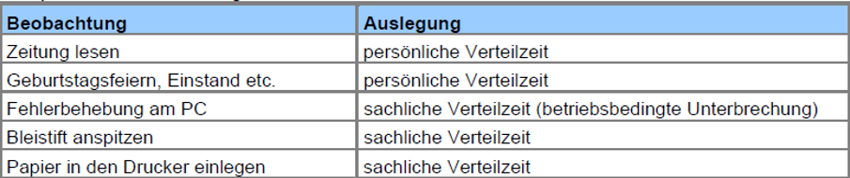(Quelle: Organisationshandbuch, S. 227)

* Es treten immer häufiger flexible Arbeitszeiten und Pausenregelungen auf, wodurch es zu Problemen kommen kann. (Besonders zwischen Verteilszeiten und tariflichen Pausen z.B. Mittagspausen)
* Um dies zu lösen, sollten man alle Pausen als persönliche Verteilszeiten erheben und im Nachhinein diese um die tariflichen Pausen bereinigen.

### Eine Grafik die den Prozess der Multimomentaufnahme verdeutlicht:

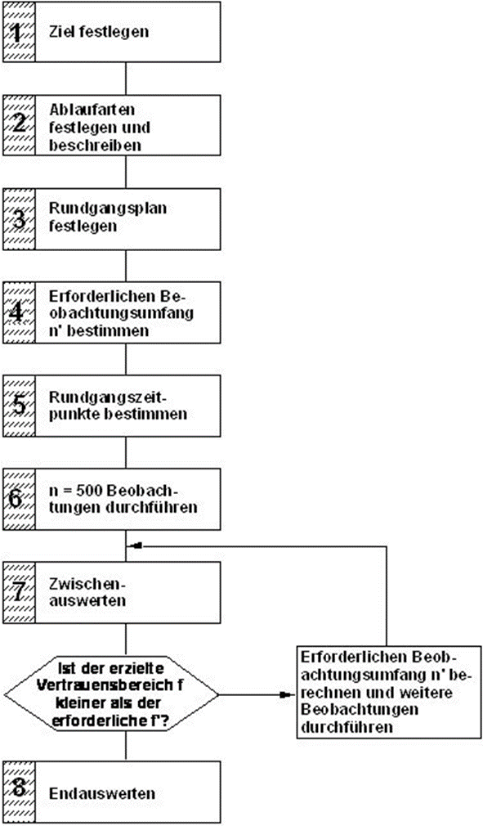

(Quelle: <https://de.wikipedia.org/wiki/Multimoment-Studie>)